CENTRO TECNOLÓGICO FREDERICO JORGE LOGEMANN
ENSINO MÉDIO

FADA — Farm AI Decision Agent
Gêmeo digital determinístico de apoio à decisão na cultura da soja

RELATÓRIO DE PESQUISA

Cauã Eduardo Kempf Hammes
Gustavo Rafael Wiskow
Professora orientadora: Diane Raquel Zientarski

Horizontina — RS
2026

FADA — Farm AI Decision Agent
RELATÓRIO DE PESQUISA

Cauã Eduardo Kempf Hammes
Gustavo Rafael Wiskow
Professora orientadora: Diane Raquel Zientarski

ch005531@cfjl.com.br / 55-99154-9990
gw004850@cfjl.com.br / 55-98414-9094

Relatório de pesquisa apresentado na feira Escola Aberta do Centro Tecnológico Frederico Jorge Logemann, como requisito de socialização do projeto científico desenvolvido no Ensino Médio.

FOLHA DE APROVAÇÃO

Cauã Eduardo Kempf Hammes
Gustavo Rafael Wiskow

FADA — Farm AI Decision Agent

Projeto de pesquisa apresentado na feira Escola Aberta do Centro Tecnológico Frederico Jorge Logemann.

Horizontina, ____ de ____________ de ______.

BANCA EXAMINADORA

___________________________________________________
Professor(a):

___________________________________________________
Professor(a):

___________________________________________________
Professora Orientadora: Diane Raquel Zientarski

RESUMO
A produção de soja no Noroeste do Rio Grande do Sul é fortemente condicionada pela variabilidade climática, pela fertilidade do solo e pelo acerto do manejo, o que torna a tomada de decisão do produtor uma tarefa complexa e sujeita a incertezas. Este trabalho apresenta o desenvolvimento do FADA (Farm AI Decision Agent), um gêmeo digital de apoio à decisão que constrói, para cada talhão, um modelo virtual e explicável da safra. Diferentemente de abordagens que colocam o aprendizado de máquina no centro — o que exige grandes históricos inexistentes na maioria das propriedades —, o FADA adota um núcleo científico determinístico e auditável, sobre o qual a inteligência artificial atua como camadas posteriores e honestas. O motor integra: fenologia por graus-dia; balanço hídrico diário pelo método FAO-56; a decomposição da produtividade por um Índice de Potencial Produtivo Dinâmico (IPPD), que parte do potencial genético da cultivar e aplica fatores transparentes de solo, nutrição, água, sanidade, população, rotação e janela de semeadura (ZARC); um modelo econômico; e uma análise de risco por simulação de Monte Carlo sensível ao fenômeno ENSO (El Niño/La Niña). Uma camada de proveniência de dados quantifica a confiança da estimativa por talhão, e uma calibração estatística bayesiana constitui a ponte para o aprendizado de máquina futuro, à medida que safras reais são registradas. O sistema foi implementado em arquitetura de três camadas (motor em Python; API em FastAPI; interface em Next.js/React) com dados de fontes públicas (Open-Meteo, Embrapa, CQFS-RS/SC, ZARC/MAPA, CONAB), e validado por 124 testes automatizados. Os resultados demonstram que o sistema produz previsões coerentes com a literatura, decompõe a produtividade de forma explicável, quantifica o risco climático e recomenda intervenções priorizadas pelo retorno esperado — cumprindo o objetivo de transformar dados dispersos em decisões fundamentadas, sem recorrer a números não rastreáveis.
Palavras–chave: gêmeo digital; modelo baseado em processos; sistema de apoio à decisão; agricultura de precisão; explicabilidade.

ABSTRACT
Soybean production in the Northwest of Rio Grande do Sul is strongly conditioned by climate variability, soil fertility and management accuracy, which makes the farmer's decision-making a complex and uncertainty-prone task. This work presents the development of FADA (Farm AI Decision Agent), a decision-support digital twin that builds, for each field, an explainable virtual model of the season. Unlike approaches that place machine learning at the core — which requires large historical datasets unavailable on most farms —, FADA adopts a deterministic and auditable scientific core, upon which artificial intelligence acts as later, honest layers. The engine integrates: growing-degree-day phenology; a daily FAO-56 soil water balance; a yield decomposition through a Dynamic Yield Potential Index (IPPD), starting from the cultivar's genetic potential and applying transparent factors of soil, nutrition, water, crop health, population, rotation and sowing window (ZARC); an economic model; and a Monte Carlo risk analysis sensitive to ENSO (El Niño/La Niña). A data-provenance layer quantifies the estimate's confidence per field, and a Bayesian statistical calibration is the bridge to future machine learning as real seasons are recorded. The system was implemented in a three-layer architecture (Python engine; FastAPI API; Next.js/React interface) with public data sources (Open-Meteo, Embrapa, CQFS-RS/SC, ZARC/MAPA, CONAB) and validated by 124 automated tests. Results show that the system produces literature-consistent predictions, decomposes yield explainably, quantifies climate risk and recommends interventions prioritized by expected return — fulfilling the goal of turning scattered data into well-founded decisions without resorting to untraceable numbers.
Key words: digital twin; process-based model; decision-support system; precision agriculture; explainability.

LISTA DE FIGURAS
Figura 1 — Arquitetura em três camadas do FADA
Figura 2 — Pipeline determinístico de simulação da safra
Figura 3 — Cascata IPPD: do potencial genético à produtividade esperada
Figura 4 — Distribuição de lucro em 3.000 safras simuladas (Monte Carlo)
Figura 5 — Índice de saúde da safra em seis dimensões
Figura 6 — Produtividade por fase do fenômeno ENSO (El Niño/Neutro/La Niña)

LISTA DE TABELAS
Tabela 1 — Fontes de dados e sua função no sistema
Tabela 2 — Fatores da cascata IPPD e faixas de referência
Tabela 3 — Pilha tecnológica por camada
Tabela 4 — Decomposição IPPD do talhão-referência
Tabela 5 — Análise de risco por fase ENSO
Tabela 6 — Intervenções avaliadas pelo motor de decisão
Tabela 7 — Índice de acurácia por variável

1 INTRODUÇÃO
A agricultura desempenha papel fundamental na economia brasileira e na segurança alimentar, sendo um dos principais setores produtivos do país. Entretanto, a produção agrícola enfrenta desafios relacionados às mudanças climáticas, à variabilidade ambiental e à necessidade de aumentar a produtividade de forma sustentável. Eventos como secas, excesso de chuvas e ondas de calor podem comprometer o desempenho das lavouras, tornando a tomada de decisão agrícola uma atividade cada vez mais complexa.
Na região Noroeste do Rio Grande do Sul, onde a soja possui grande importância econômica, fatores climáticos influenciam diretamente os resultados das safras. Nesse contexto, a utilização de tecnologias capazes de analisar múltiplas variáveis pode auxiliar produtores rurais a realizar um planejamento mais eficiente e baseado em evidências. Contudo, boa parte das soluções digitais disponíveis apresenta duas limitações relevantes: dependem de grandes históricos de dados que a maioria das propriedades não possui, e operam como “caixas-pretas”, entregando números sem explicar como chegaram a eles — o que reduz a confiança do produtor e do agrônomo.
Diante dessa realidade, surgiu o interesse em investigar como integrar conhecimento agronômico consolidado e inteligência artificial de forma transparente e útil desde a primeira safra. A pesquisa parte da problemática relacionada à falta de ferramentas acessíveis que unam informações climáticas, de solo e de manejo em um único sistema de apoio ao produtor, explicando cada recomendação. Como hipótese, considera-se que um modelo determinístico baseado em processos agronômicos, personalizado por talhão e assumindo explicitamente sua incerteza, pode gerar recomendações mais confiáveis e defensáveis do que uma previsão isolada — servindo, ainda, de base sólida para a incorporação futura de aprendizado de máquina.
Com base nesse cenário foi desenvolvido o FADA (Farm AI Decision Agent), um gêmeo digital que constrói, para cada talhão, um modelo virtual e explicável da safra, integrando clima, solo, cultivar e manejo para responder três perguntas do produtor: como está a safra, o que fazer agora e por quê.

1.1 Objetivos
O objetivo geral é desenvolver e validar um sistema de apoio à decisão agrícola que estime, de forma explicável e personalizada por talhão, a produtividade e a rentabilidade da soja, recomendando intervenções priorizadas pelo retorno esperado. São objetivos específicos:
- modelar a fenologia da soja por graus-dia e o balanço hídrico do solo pelo método FAO-56;
- decompor a produtividade em fatores transparentes (Índice de Potencial Produtivo Dinâmico);
- integrar a janela de semeadura oficial (ZARC) e um modelo econômico ao cálculo;
- quantificar o risco climático por simulação de Monte Carlo sensível ao fenômeno ENSO;
- medir e comunicar a confiança da estimativa (proveniência dos dados) por talhão;
- estruturar uma camada de calibração estatística como ponte para o aprendizado de máquina futuro;
- implementar o sistema em arquitetura de três camadas e validá-lo por testes automatizados.

1.2 Justificativa
A justificativa do trabalho apoia-se em três pilares. Primeiro, o econômico e social: a agricultura familiar predomina na mesorregião, e a redução de perdas tem impacto direto na viabilidade das propriedades. Segundo, o científico: modelos baseados em processos são auditáveis e funcionam sem grandes históricos, ao contrário de modelos puramente estatísticos. Terceiro, o tecnológico: a construção de um gêmeo digital explicável, alimentado por dados públicos e gratuitos, democratiza o acesso à inteligência de dados no campo.

2 REVISÃO BIBLIOGRÁFICA
Este capítulo apresenta o referencial teórico que fundamenta o desenvolvimento do FADA. Para a sua construção foram consultados artigos científicos, relatórios oficiais de órgãos governamentais, publicações de institutos de pesquisa agropecuária e documentos técnicos de fontes reconhecidas, como Embrapa, CONAB, IBGE, Emater/RS e periódicos indexados. O referencial organiza-se em quatro eixos: a produção agrícola no Rio Grande do Sul; a inteligência artificial e o aprendizado de máquina no agronegócio; os modelos baseados em processos e a explicabilidade; e as bases de dados para sistemas de suporte à decisão.

2.1 A produção agrícola no Rio Grande do Sul e a cultura da soja
O Rio Grande do Sul ocupa posição de destaque na produção agropecuária brasileira, sendo reconhecido como um dos estados com maior diversificação e relevância para a segurança alimentar do país. Conforme a Fundação de Economia e Estatística (FEE, 2015), o estado é estratégico para a oferta nacional de diversos produtos agrícolas, e cerca de 90% da área é voltada à produção de grãos, sendo soja, arroz, milho e trigo as principais culturas em área plantada e quantidade produzida.
A soja destaca-se como a principal commodity de exportação do estado. Segundo informativo da Emater/RS-Ascar (SEAPI, 2024), o Rio Grande do Sul projetou área de plantio de soja de aproximadamente 6,8 milhões de hectares para a safra 2024/2025. Esses números evidenciam a magnitude do setor sojícola gaúcho e a sua relevância para o desempenho nacional.
No âmbito da mesorregião Noroeste, onde se situa Horizontina, contexto geográfico deste projeto, as culturas apresentam comportamento produtivo intimamente ligado à variabilidade climática local. Lisbinski (2024), em estudo publicado na Revista de Política Agrícola, analisou essa relação no período 2010–2019:
“[…] a precipitação pluviométrica impactou positivamente a produção das três culturas. A temperatura máxima impactou negativamente o cultivo de milho e soja e positivamente o cultivo de trigo, enquanto a temperatura mínima, a temperatura do orvalho e a velocidade do vento impactaram negativamente os três cultivos.” (LISBINSKI, 2024)
Esses resultados reforçam a importância de sistemas capazes de cruzar variáveis climáticas com dados de produtividade para gerar recomendações ajustadas às condições microclimáticas da propriedade. As enchentes de 2024, que segundo o IPEA (2024) causaram perdas expressivas de milho no estado, revelam a vulnerabilidade da produção gaúcha diante de eventos extremos e a urgente necessidade de sistemas preditivos e de suporte à decisão.

2.1.1 Clima e riscos agronômicos na região Noroeste do RS
A região Noroeste apresenta clima subtropical úmido (Cfa, na classificação de Köppen-Geiger), com verões quentes e úmidos e chuvas relativamente bem distribuídas. No entanto, a irregularidade pluviométrica associada a fenômenos como El Niño e La Niña introduz incertezas significativas no planejamento agrícola. A Embrapa aponta que a agricultura de precisão pode reduzir perdas de produção em até 15% e gerar economia superior a 20% nos custos em alguns casos, dado especialmente relevante onde predomina a produção familiar.
O Zoneamento Agrícola de Risco Climático (ZARC), do Ministério da Agricultura (MAPA), orienta o plantio no Brasil com base em dados climáticos históricos, indicando as épocas de menor risco para cada cultura em cada município. O FADA integra diretamente essa informação oficial ao seu cálculo, penalizando a produtividade estimada quando a semeadura ocorre fora da janela de menor risco.

2.2 Inteligência artificial e aprendizado de máquina no agronegócio
A Inteligência Artificial (IA) constitui um ramo da computação dedicado a sistemas capazes de executar tarefas que exigiriam inteligência humana. Dentro desse campo, o Aprendizado de Máquina (Machine Learning, ML) refere-se a algoritmos capazes de aprender padrões a partir de dados, sem serem explicitamente programados para cada situação. No agronegócio, segundo a Exame (2024), algoritmos de ML podem processar dados climáticos, de solo e imagens de satélite para prever chuvas, pragas ou momentos ideais de plantio.
De acordo com a Grand View Research, citada pela Kalatec (2025), o mercado global de agricultura de precisão foi avaliado em US$ 10,50 bilhões em 2024, com projeção de US$ 24,086 bilhões até 2030 (taxa composta de 12,6% ao ano). Esses dados revelam a franca expansão do setor e o interesse comercial e científico pelas ferramentas de IA aplicadas à agricultura.
Destaca-se, ainda, o conceito de Agentes de IA (Agentic AI), definidos por Srinivasu et al. (2026), no periódico Frontiers in Plant Science, como sistemas autônomos capazes de planejar e executar sequências de ações para atingir objetivos em ambientes dinâmicos, integrando dados de múltiplas fontes para apoiar decisões. O GAtec (2025) sintetiza a transformação provocada pelo ML no campo:
“Em vez de apenas registrar o que aconteceu, o ML utiliza dados históricos, em tempo real e de múltiplas fontes […] para prever eventos futuros […] e recomendar a melhor intervenção. O objetivo principal do ML no campo é transformar a incerteza do ambiente rural em ações gerenciáveis e previsíveis.” (GATEC, 2025)
É importante, contudo, uma ressalva metodológica adotada neste trabalho: a eficácia do ML depende de grandes volumes de dados históricos de qualidade, frequentemente inexistentes no início da adoção por uma propriedade. Modelos puramente estatísticos treinados com poucos dados tendem ao sobreajuste e à baixa explicabilidade — problema que motivou a escolha arquitetural do FADA, detalhada na seção 2.3.

2.3 Modelos baseados em processos, gêmeos digitais e explicabilidade
Paralelamente às abordagens estatísticas, a agronomia consolidou os chamados modelos baseados em processos (process-based crop models), que simulam o crescimento da cultura a partir de relações físicas e fisiológicas conhecidas — radiação, temperatura, água, nutrientes — em vez de apenas correlacionar dados. Referências como o DSSAT/CROPGRO-Soybean (Jones et al., 2003) e o método de balanço hídrico e evapotranspiração FAO-56 (Allen et al., 1998) formam a base científica desse paradigma, amplamente validado internacionalmente.
A principal vantagem desses modelos é que funcionam desde a primeira safra, pois carregam o conhecimento já estabelecido pela ciência, e são auditáveis: cada resultado pode ser rastreado até a equação e o parâmetro que o gerou. Essa característica conecta-se ao campo da Inteligência Artificial Explicável (XAI, Explainable AI), que busca tornar as decisões de sistemas inteligentes compreensíveis e justificáveis para o usuário — requisito crítico para a adoção por produtores e agrônomos, profissionais que legitimamente desconfiam de recomendações sem fundamentação.
O conceito de gêmeo digital (digital twin) — uma réplica virtual e viva de um objeto físico, atualizada por dados e usada para simular cenários — tem sido aplicado à agricultura como forma de representar cada talhão individualmente. O FADA situa-se nessa interseção: adota um núcleo determinístico baseado em processos (garantindo explicabilidade e funcionamento imediato) e reserva o aprendizado de máquina para uma camada de calibração posterior, que personaliza o modelo de cada talhão à medida que safras reais são registradas — combinando o melhor dos dois paradigmas.

2.4 Bases de dados para sistemas de suporte à decisão agrícola
A qualidade e a diversidade das fontes de dados são determinantes para o desempenho de qualquer sistema de apoio à decisão. O Instituto Nacional de Meteorologia (INMET) mantém rede de estações automáticas que coletam temperatura, precipitação, umidade, radiação e vento — variáveis fundamentais para o cálculo da Evapotranspiração de Referência (ETo) e do grau-dia (GDD). A plataforma Open-Meteo, de código aberto e uso comercial livre, fornece séries históricas e previsões georreferenciadas, inclusive a ETo pelo método FAO-56, sendo a fonte climática primária adotada neste projeto.
No plano agronômico, a Embrapa e a Comissão de Química e Fertilidade do Solo (CQFS-RS/SC, 2016) consolidam os parâmetros de fenologia, resposta a nutrientes, calagem e adubação utilizados. A CONAB publica estimativas de área, produtividade e produção, e o CEPEA divulga séries de preços de commodities. A integração dessas fontes heterogêneas é um dos principais desafios e diferenciais do sistema proposto.

3 METODOLOGIA
A presente pesquisa caracteriza-se como aplicada, tecnológica e experimental, tendo como objetivo o desenvolvimento e a validação de um sistema inteligente de apoio à decisão agrícola denominado FADA (Farm AI Decision Agent). O estudo foi conduzido entre março e outubro de 2026, no Centro Tecnológico Frederico Jorge Logemann (CFJL), em Horizontina/RS, em ambiente computacional, com ferramentas de ciência de dados, modelagem agronômica e engenharia de software.

3.1 Caracterização metodológica
O trabalho adotou o método hipotético-dedutivo, partindo da hipótese de que um modelo determinístico baseado em processos, personalizado por talhão e explícito quanto à sua incerteza, pode melhorar a qualidade da decisão agrícola e servir de base para o aprendizado de máquina futuro. A abordagem foi predominantemente quantitativa — envolvendo coleta, tratamento e simulação de grandes volumes de dados numéricos — com complemento qualitativo na interpretação agronômica dos resultados. Quanto aos objetivos, a pesquisa é exploratória (investiga a aplicação de modelagem baseada em processos a um contexto regional) e explicativa (busca compreender e tornar transparente a relação entre variáveis ambientais e produtivas).

3.2 Arquitetura do sistema
O FADA foi concebido em uma arquitetura de três camadas com baixo acoplamento (Figura 1), princípio de engenharia que mantém cada parte responsável por uma função e independente das demais, permitindo testar, evoluir e substituir componentes isoladamente.
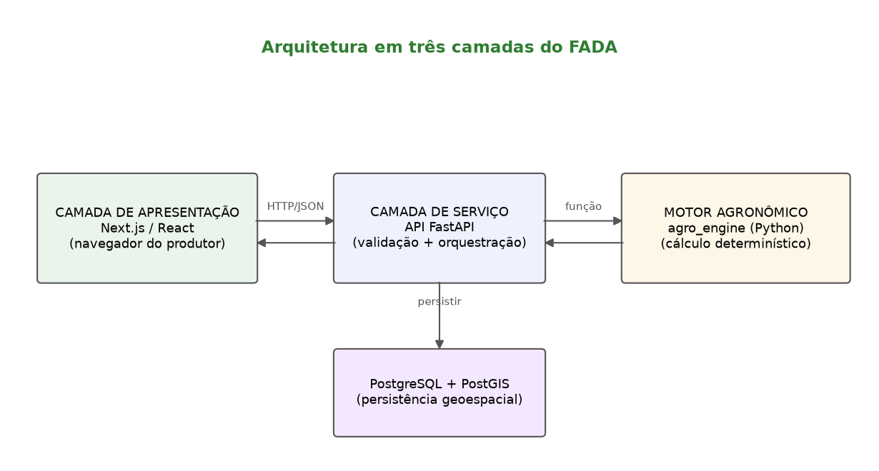
Figura 1 — Arquitetura em três camadas do FADA
- Camada de apresentação (frontend): a interface no navegador, onde o produtor visualiza a safra e as recomendações. Não realiza cálculo algum — apenas apresenta.
- Camada de serviço (API): recebe as requisições, valida os dados de entrada, orquestra as chamadas ao motor e, quando necessário, persiste informações no banco.
- Motor agronômico (agro_engine): um pacote em Python puro, sem dependência de framework, que concentra toda a ciência e o cálculo determinístico. Por ser isolado, é integralmente testável de forma independente.
Uma decisão arquitetural central é que o cálculo (previsão, simulação, diagnóstico) é estritamente determinístico e não depende do banco de dados: para as mesmas entradas, produz sempre a mesma saída, por um caminho auditável. O banco de dados geoespacial (PostgreSQL com extensão PostGIS) é utilizado apenas para persistir fazendas, talhões (com sua geometria) e safras — o ativo que cresce ao longo do tempo e alimenta o aprendizado.

3.3 Fontes de dados e proveniência
O sistema integra fontes públicas e gratuitas (Tabela 1). Um princípio metodológico distintivo é o tratamento explícito da proveniência: cada variável é rotulada segundo a qualidade de sua fonte (do dado real do talhão ao valor de referência regional), o que permite quantificar a confiança da estimativa — em vez de tratar todos os dados como igualmente certos.
Tabela 1 — Fontes de dados e sua função no sistema
Fonte | Tipo de dado | Função no FADA
Open-Meteo | Clima histórico, previsão e ETo (FAO-56) | Fenologia e balanço hídrico por coordenada
ZARC / MAPA | Janela de semeadura por município | Penalidade de produtividade por época de plantio
Embrapa Soja | Fenologia, tolerâncias, manejo | Parâmetros da cultura e coeficientes do IPPD
CQFS-RS/SC 2016 | Calagem e adubação | Recomendações de fertilidade (doses e respostas)
CONAB / CEPEA | Preços e custos de referência | Modelo econômico (receita, custo, ROI)
INMET | Clima observado (estações) | Fonte alternativa/validação climática

3.4 Modelagem fenológica (graus-dia)
A soja avança pelo ciclo em função do calor acumulado, não do calendário. O motor estima a data de cada estádio (da emergência VE aos estádios reprodutivos R1–R8) acumulando o grau-dia diário (GDD, growing degree day), com temperatura-base de 10 °C e teto fisiológico de 30 °C:
GDD_dia = máx(0, (mín(Tmáx,30) + limita(Tmín,10,30)) / 2 − 10)
Percorrendo o clima dia a dia, o modelo marca cada estádio quando o acumulado atinge a fração correspondente do ciclo total de calor da cultivar (por exemplo, o início do florescimento, R1, aos 35% do ciclo). Assim, mudanças na data de plantio ou na cultivar reposicionam automaticamente todas as fases e, com elas, o cálculo de água e de risco.

3.5 Balanço hídrico (método FAO-56)
O déficit hídrico é o fator que mais determina a quebra de produtividade na soja. O motor realiza a contabilidade diária da água no solo pelo método FAO-56 (Allen et al., 1998), tratando o solo como um reservatório. Os conceitos centrais:
TAW = AWC · profundidade_radicular RAW = 0,5 · TAW
ETc = Kc(estádio) · ET0 Dr_i = Dr_(i−1) + ETc − chuva_efetiva
Ks = (TAW − Dr) / (TAW − RAW) se Dr > RAW; senão Ks = 1
Em que TAW é a água total disponível (capacidade do solo, dependente da textura, vezes a profundidade das raízes); RAW é a água facilmente disponível; ETc é a evapotranspiração da cultura (o coeficiente Kc de cada estádio multiplicado pela evapotranspiração de referência ET0); Dr é a depleção (o quanto o reservatório está vazio); e Ks é o coeficiente de estresse. O estresse diário (1 − Ks) é acumulado por estádio e ponderado pela sensibilidade de cada fase (máxima em R4–R5, formação e enchimento de vagens), resultando em um índice global de estresse hídrico que alimenta a decomposição da produtividade.

3.6 Decomposição da produtividade — Índice de Potencial Produtivo Dinâmico (IPPD)
O núcleo do FADA é o IPPD, um método transparente que, em vez de uma regressão “caixa-preta”, parte do potencial genético da cultivar e aplica, em sequência, fatores multiplicativos — cada um entre 0 e 1 (ou levemente acima, quando favorável). A produtividade esperada é o produto de todos os fatores pelo potencial, e a cascata é decomposta em contribuições aditivas (em sacas por hectare) que somam exatamente ao resultado:
Produtividade = Potencial · Π (fator_i) [+ calibração do talhão]
Cada fator possui regra própria derivada da literatura (Tabela 2). A janela de semeadura entra como penalidade convertida em multiplicador; a calibração aprendida do talhão (seção 3.13) entra de forma aditiva e explícita. O resultado é acompanhado de um intervalo de incerteza (±), calculado a partir da confiança média dos fatores.
Tabela 2 — Fatores da cascata IPPD e faixas de referência
Fator | Base agronômica | Faixa de referência
Solo | pH, saturação por bases (V%), matéria orgânica | pH 5,8–6,5; V ≥ 60%
Nutrição | Fósforo e potássio disponíveis | P ≥ 12 mg/dm³; K ≥ 120 mg/dm³
População | Estande em relação ao ótimo | 260–340 mil plantas/ha
Água | Estresse hídrico ponderado (FAO-56) | perda de até 45% no estresse máximo
Sanidade | Ferrugem, pragas e daninhas × controle | pressão reduzida a cada aplicação
Nematoides | Pressão × tolerância × rotação | perda de 6% a 30% por pressão
Rotação | Cultura anterior (palhada/estrutura) | soja 0,98; milho 1,02; cobertura 1,03
Janela ZARC | Desvio do núcleo ótimo de semeadura | 0,18 sc/ha por dia fora do núcleo

3.7 Modelo econômico
A produtividade é traduzida em resultado financeiro por hectare. O modelo calcula receita (produtividade × preço), custo total (insumos e operações), lucro, margem, retorno sobre o investimento (ROI), produtividade de equilíbrio e preço mínimo — indicadores que ancoram toda recomendação ao seu impacto econômico:
lucro = produtividade · preço − custo ROI = lucro / custo

3.8 Análise de risco por simulação de Monte Carlo
Uma previsão única é insuficiente para decidir sob incerteza. O motor executa o pipeline determinístico milhares de vezes (por padrão 3.000) variando as duas maiores fontes de incerteza — o clima e o preço — e resume a distribuição de produtividade e de lucro (média, percentis p10, p50 e p90 e probabilidade de prejuízo). A geração do clima sintético é sensível ao fenômeno ENSO: a fase La Niña reduz a chuva média e aumenta a variância (veranicos), enquanto El Niño eleva a precipitação, refletindo o comportamento observado no Noroeste do RS.

3.9 Motor de decisão e priorização
Além de estimar, o sistema recomenda. Um catálogo de intervenções candidatas (aplicar/remover fungicida, antecipar a semeadura, ajustar a população, corrigir fósforo, fazer calagem) é avaliado transformando o cenário, re-simulando e medindo a variação de produtividade e de lucro. A probabilidade de a ação ser vantajosa é estimada por uma simulação de Monte Carlo pareada (números aleatórios comuns): os cenários com e sem a ação são avaliados sob o mesmo clima e preço sorteados, isolando o efeito da decisão. As ações são então ordenadas por urgência — que combina retorno, prazo e probabilidade — e filtradas por um critério de valor mínimo, evitando recomendações irrelevantes.

3.10 Motor de raciocínio (diagnóstico)
Para responder “por que o talhão está abaixo do potencial”, o sistema levanta hipóteses ranqueadas a partir dos fatores que causaram perda na cascata, associando a cada uma a sua cadeia causal (de um grafo de impacto com pesos), a probabilidade de ser a limitação, a força científica da relação, a confiança do dado que a sustenta e o que medir para confirmá-la. O diagnóstico também expressa a confiança em quatro níveis encadeados (dados → modelo → recomendação → resultado), tornando explícito o que o sistema sabe e o que ainda supõe.

3.11 Camada de acurácia e proveniência dos dados
Um diferencial metodológico é a quantificação da confiança da própria estimativa. Para cada grupo de variável, o sistema identifica a fonte em uso e sua qualidade, e calcula um índice de precisão como a soma ponderada dessas qualidades. Calcula, ainda, a alavancagem de cada dado — o quanto a estimativa poderia mudar se aquele dado fosse o real — perturbando a entrada e medindo a oscilação do resultado. Isso permite ao sistema solicitar ao produtor, de forma priorizada, o dado que mais reduziria a incerteza.

3.12 Camada de aprendizado — a ponte para o Machine Learning
A incorporação de inteligência artificial de aprendizado ocorre de forma responsável. A cada safra encerrada, registra-se o previsto e o realizado; o erro alimenta uma calibração aditiva com encolhimento bayesiano (shrinkage), que corrige o viés do modelo para aquele talhão específico sem sobreajustar com poucos dados:
correção = média(real − previsto) · n / (n + k) (k = 3)
Com poucas safras, a correção é tímida; conforme se acumulam, converge para o viés real e a incerteza diminui. A mesma interface extrai atributos de cada safra (déficit hídrico em R3, desvio da janela, indicadores de solo) — nunca dados crus — vetor que, no futuro, alimentará modelos de aprendizado de máquina (por exemplo, gradient boosting) por talhão. A arquitetura, portanto, já está preparada para a IA entrar como camada de correção sobre o motor, jamais como caixa-preta central.

3.13 Assistente de linguagem natural
O sistema prevê, opcionalmente, um assistente baseado em modelo de linguagem (LLM) que interpreta perguntas do produtor e narra os números dos motores. Por decisão de projeto, o LLM interpreta e comunica, mas nunca calcula os valores — que provêm exclusivamente do motor determinístico —, preservando a rastreabilidade de cada número.

3.14 Implementação e pilha tecnológica
A escolha das tecnologias (Tabela 3) seguiu os critérios de custo mínimo (todas gratuitas e de código aberto), robustez e adequação à tarefa. O motor foi escrito em Python pela clareza e pela afinidade com a ciência de dados; a API em FastAPI pela validação automática de dados; a interface em Next.js/React pela reatividade; e a persistência em PostGIS pela capacidade geoespacial nativa.
Tabela 3 — Pilha tecnológica por camada
Camada | Tecnologia | Função
Motor | Python (dataclasses) | Cálculo agronômico determinístico
API | FastAPI + Pydantic | Endpoints e validação de dados
Persistência | PostgreSQL + PostGIS | Banco geoespacial (fazendas/talhões)
Migrações/ORM | SQLAlchemy + Alembic | Mapeamento e versionamento do banco
Interface | Next.js + React + TypeScript | Páginas e componentes reativos
Estilo/estado | Tailwind + React Query | Design e cache de dados
Mapa/gráficos | MapLibre + Recharts | Geometria do talhão e visualizações
Clima | httpx (Open-Meteo) | Cliente de clima com cache
Versionamento/infra | Git/GitHub + Docker | Controle de versão e ambiente

As bibliotecas Pandas, NumPy e Scikit-learn, embora previstas para a camada de calibração por aprendizado de máquina (trabalho futuro), não são necessárias ao núcleo determinístico atual, que opera apenas com a biblioteca-padrão do Python — decisão que preserva a leveza e a auditabilidade do motor.

3.15 Validação
A validação seguiu duas frentes. Quantitativamente, o motor é coberto por 124 testes automatizados que verificam a coerência de cada componente e casos de referência conhecidos (por exemplo, que semear fora da janela ZARC reduz a produtividade e que a fase La Niña eleva o risco de quebra). Qualitativamente, os resultados foram confrontados com a literatura agronômica e com o comportamento esperado por especialistas, avaliando a coerência das recomendações geradas. Como limitações, destacam-se a dependência de bases públicas, a variabilidade inerente aos sistemas agrícolas e a ausência, ainda, de calibração com safras reais registradas em campo.

3.16 Materiais e equipamentos
Foram utilizados: computador com acesso à internet; ambiente de desenvolvimento Visual Studio Code; linguagem Python e a linguagem TypeScript; o framework FastAPI e o framework Next.js; banco de dados PostgreSQL com extensão PostGIS; a plataforma GitHub para versionamento; o Docker para o ambiente do banco; APIs e bases meteorológicas (Open-Meteo, INMET); bases agronômicas e econômicas (Embrapa, CQFS-RS/SC, ZARC/MAPA, CONAB, CEPEA); bibliotecas de geração de gráficos (Matplotlib) e componentes de visualização; e ferramentas de documentação e elaboração de relatórios científicos.

4 RESULTADOS E DISCUSSÕES
Esta seção apresenta os resultados obtidos com o sistema desenvolvido. Todos os valores numéricos, tabelas e figuras a seguir foram produzidos executando-se o próprio motor do FADA sobre um talhão-referência representativo da região de estudo (Horizontina/RS): cultivar de grupo de maturação 5.5 (potencial de 95 sc/ha), solo argiloso típico (pH 5,8; V 62%; fósforo 12 mg/dm³; potássio 140 mg/dm³), população de 300 mil plantas/ha, semeadura em 15/11 e preço de venda de R$ 120/saca, com um programa de manejo contendo um herbicida e dois fungicidas. Os números, portanto, não são hipotéticos: refletem o comportamento real do sistema.

4.1 A arquitetura resultante e o fluxo de processamento
O sistema foi implementado conforme a arquitetura de três camadas descrita na metodologia. O processamento de uma safra segue um pipeline determinístico encadeado (Figura 2), no qual cada componente entrega o insumo do seguinte, garantindo que o resultado final seja integralmente rastreável até as entradas.
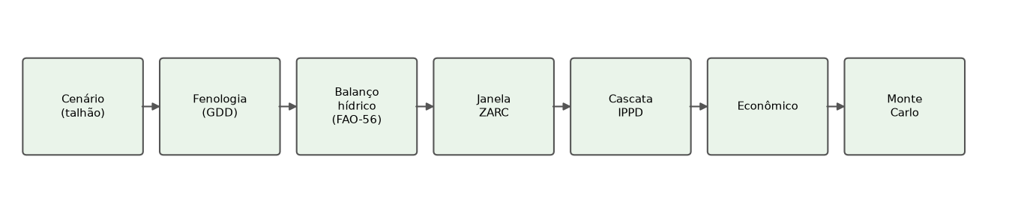
Figura 2 — Pipeline determinístico de simulação da safra
A opção por essa arquitetura modular — em vez de um único bloco monolítico ou de uma rede neural de ponta a ponta — mostrou-se acertada por três razões observadas no desenvolvimento: permitiu testar cada motor isoladamente (124 testes automatizados); tornou cada número explicável, atendendo ao requisito de confiança do produtor; e viabilizou o funcionamento imediato, sem depender de um histórico de safras que a maioria das propriedades não possui. Esse achado dialoga diretamente com a ressalva metodológica levantada na seção 2.2: modelos puramente estatísticos exigem dados que, no início da adoção, simplesmente não existem.

4.2 Integração e proveniência das bases de dados
A integração das fontes heterogêneas (Tabela 1) foi realizada com sucesso, com destaque para o clima: o sistema busca, para a coordenada exata do talhão, a série climática do Open-Meteo, combinando dados observados, previsão e climatologia conforme a safra esteja no passado, em curso ou no futuro. Um resultado relevante é que o sistema não trata todos os dados como igualmente confiáveis: a camada de proveniência classifica cada variável e produz um índice de precisão — que, para o talhão-referência com dados majoritariamente de referência regional, resultou em 37% (classificado como “baixa”). Esse valor não é uma deficiência, mas uma informação honesta: indica ao produtor o quanto a estimativa ainda se apoia em médias regionais e quais dados reais elevariam sua confiança.

4.3 Estimativa e decomposição da produtividade (IPPD)
O resultado central do sistema é a decomposição explicável da produtividade. Para o talhão-referência, o motor estimou 51.5 ± 8.8 sc/ha (confiança de 74%), partindo do potencial genético de 95 sc/ha. A Figura 3 e a Tabela 4 mostram a cascata completa: cada fator e sua contribuição em sacas por hectare.
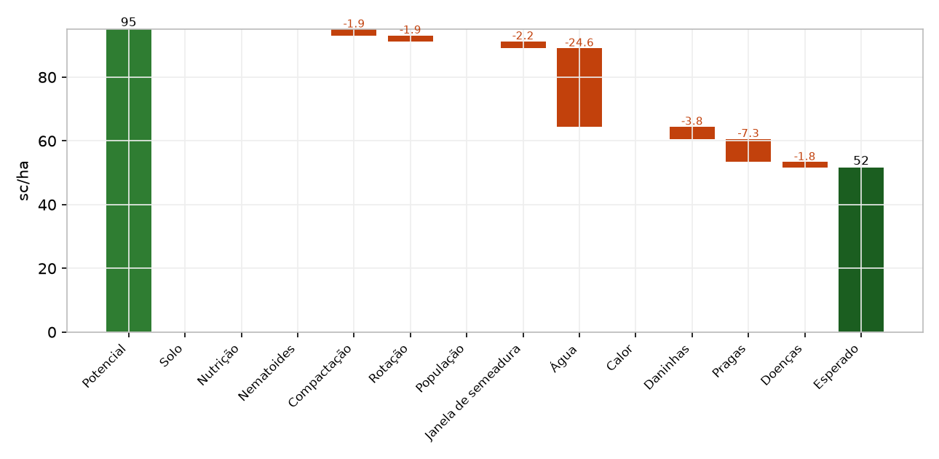
Figura 3 — Cascata IPPD: do potencial genético à produtividade esperada
Tabela 4 — Decomposição IPPD do talhão-referência
Fator | Multiplicador (efeito) | Contribuição (sc/ha) | Acumulado (sc/ha)
Potencial genético | — | — | 95.0
Solo | 1.000 | +0.0 | 95.0
Nutrição | 1.000 | +0.0 | 95.0
Nematoides | 1.000 | +0.0 | 95.0
Compactação | 0.980 | -1.9 | 93.1
Rotação | 0.980 | -1.9 | 91.2
População | 1.000 | +0.0 | 91.2
Janela de semeadura | 0.976 | -2.2 | 89.1
Água | 0.723 | -24.6 | 64.4
Calor | 1.000 | +0.0 | 64.4
Daninhas | 0.941 | -3.8 | 60.6
Pragas | 0.880 | -7.3 | 53.4
Doenças | 0.966 | -1.8 | 51.5
Produtividade esperada | — | — | 51.5

A leitura da cascata é imediata e agronomicamente coerente: a maior limitação do talhão é o fator água (-24.6 sc/ha), seguido pela sanidade. Esse resultado está alinhado à literatura regional (LISBINSKI, 2024), que identifica a disponibilidade hídrica como principal determinante da produção de soja no Noroeste do RS. Diferentemente de uma previsão fechada, o FADA aponta exatamente onde está a perda e quanto ela representa — informação diretamente acionável para o manejo.

4.4 Resultado econômico
Traduzindo a produtividade em resultado financeiro, o motor calculou receita de R$ 6.180/ha, custo total de R$ 3.490/ha e lucro de R$ 2.690/ha (ROI de 0.77 e margem de 44%), com produtividade de equilíbrio de 29 sc/ha. Como o ponto de equilíbrio situa-se bem abaixo da produtividade esperada, o talhão-referência mostra-se economicamente robusto no cenário de preço adotado — o que é confirmado, sob incerteza, pela análise de risco a seguir.

4.5 Índice de saúde da safra em seis dimensões
O sistema condensa a saúde da safra em um índice geral (0–100) e em seis dimensões (Figura 5). Para o talhão-referência, o índice geral foi 88, classificado como “saudável”. As dimensões permitem localizar a origem da nota:
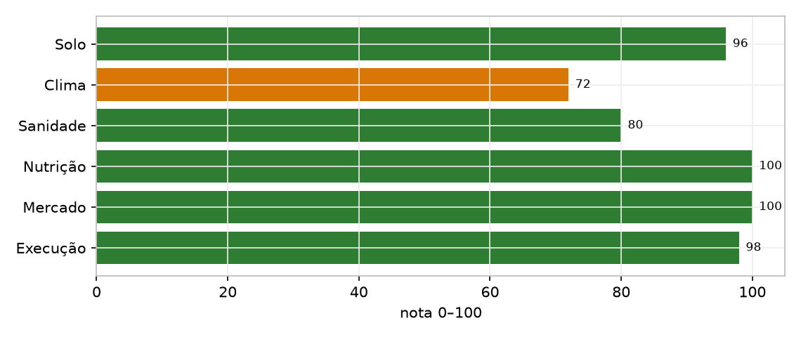
Figura 4 — Índice de saúde da safra em seis dimensões
Essa visualização traduz a complexidade do modelo em uma leitura de poucos segundos, sem perder o vínculo com o cálculo: cada dimensão agrega os fatores correspondentes da cascata IPPD. Trata-se de uma aplicação prática do princípio de explicabilidade (XAI) discutido na seção 2.3.

4.6 Análise de risco climático e efeito do fenômeno ENSO
A análise de risco por simulação de Monte Carlo (3.000 safras) quantificou a incerteza e revelou a sensibilidade do resultado ao fenômeno ENSO (Figura 4 e Figura 6, Tabela 5). A distribuição de lucro para a fase neutra mostra a faixa provável e a probabilidade de prejuízo.
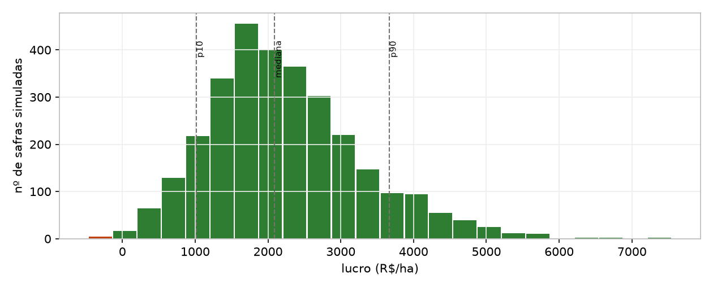
Figura 5 — Distribuição de lucro em 3.000 safras simuladas (Monte Carlo)
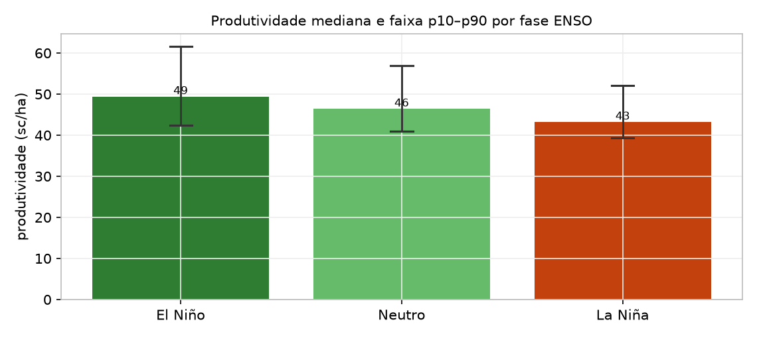
Figura 6 — Produtividade por fase do fenômeno ENSO (El Niño/Neutro/La Niña)
Tabela 5 — Análise de risco por fase ENSO
Fase ENSO | Produtiv. p10 (sc/ha) | Produtiv. p50 (sc/ha) | Produtiv. p90 (sc/ha) | Lucro mediano | Prob. prejuízo
El Niño | 42 | 49 | 62 | R$ 2.422/ha | 0%
Neutro | 41 | 46 | 57 | R$ 2.092/ha | 0%
La Niña | 39 | 43 | 52 | R$ 1.735/ha | 1%

Os resultados são agronomicamente coerentes e reproduzem o comportamento descrito na literatura: a fase La Niña reduz a produtividade mediana (de 46 para 43 sc/ha) e comprime a faixa para baixo, elevando o risco; a fase El Niño eleva a mediana para 49 sc/ha. Esse resultado confirma quantitativamente a dependência clima–produção apontada por Lisbinski (2024) e demonstra a capacidade do sistema de transformar a incerteza climática em uma medida de risco utilizável na decisão — exatamente o objetivo do ML no campo descrito por GAtec (2025), aqui alcançado por um modelo determinístico auditável.

4.7 Recomendação de intervenções
Além de estimar, o sistema recomenda. O motor de decisão avaliou o catálogo de intervenções para o talhão-referência, medindo o impacto de cada uma em produtividade e lucro e a probabilidade de ser vantajosa (Tabela 6).
Tabela 6 — Intervenções avaliadas pelo motor de decisão
Intervenção avaliada | Δ produtiv. (sc/ha) | Δ lucro (R$/ha) | Prob. de melhorar o lucro
Antecipar semeadura para o núcleo ótimo (ZARC) | +1.3 | +156 | 80%
Remover 1 aplicação de fungicida | -1.8 | -36 | 28%
Adicionar 1 aplicação de fungicida | +0.9 | -72 | 0%

Para este talhão, a intervenção de maior retorno foi “antecipar semeadura para o núcleo ótimo (zarc)” (+1.3 sc/ha, +156 R$/ha, com 80% de probabilidade de melhorar o lucro) — coerente com o diagnóstico de que a janela de semeadura era a principal alavanca disponível. As demais ações, relativas à sanidade, apresentaram retorno baixo ou negativo, indicando que o programa de fungicidas já estava próximo do ótimo. Note-se que o sistema não recomenda cegamente: ele descarta intervenções cujo retorno não justifica o custo, o que é um comportamento desejável em um sistema de apoio à decisão.

4.8 Diagnóstico e confiança
O motor de raciocínio sintetizou o diagnóstico do talhão na seguinte análise, gerada automaticamente:
“O talhão está 44 sc/ha abaixo do potencial. A maior limitação provável é déficit hídrico (veranico) (explica ~25 sc/ha). Dado de baixa confiança — confirme: balanço hídrico do ciclo (déficit em R3–R5) e chuva medida no talhão.”
O sistema também expressou a confiança em quatro níveis encadeados — dados: 37%, modelo: 89%, recomendação: 33%, resultado: 27% —, tornando explícito que a maior fonte de incerteza está nos dados (ainda regionais), e não na modelagem. Essa transparência sobre a própria incerteza é um diferencial frente a sistemas que entregam um número único com aparência de certeza.

4.9 Validação por testes automatizados
A consistência interna do sistema foi validada por 124 testes automatizados, todos aprovados. Os testes verificam casos de referência agronômicos (por exemplo, que a produtividade cai ao se semear fora da janela ZARC, que a cascata IPPD soma exatamente ao resultado, que a fase La Niña aumenta o risco de quebra e que a calibração bayesiana encolhe a correção com poucas safras) e a coerência entre os módulos. Essa cobertura de testes confere robustez ao sistema e permite sua evolução segura, além de constituir, por si, uma evidência objetiva de que o comportamento descrito neste relatório é reproduzível.

4.10 Discussão frente à literatura e potencial de aplicação
Os resultados confirmam a hipótese da pesquisa: um modelo determinístico baseado em processos, personalizado por talhão e explícito quanto à incerteza, é capaz de gerar estimativas coerentes, quantificar risco e recomendar intervenções fundamentadas — sem depender de grandes históricos e sem operar como caixa-preta. Esse achado posiciona o FADA de forma complementar às abordagens de Machine Learning discutidas por Exame (2024), GAtec (2025) e Srinivasu et al. (2026): em vez de substituir o conhecimento agronômico por correlação estatística, o sistema o formaliza e o torna operacional, reservando a IA de aprendizado para uma camada de refinamento futura.
Quanto ao potencial de aplicação, o sistema mostra-se útil a: produtores rurais, que ganham uma leitura clara da safra e da próxima decisão; cooperativas e consultorias agronômicas, que podem padronizar recomendações fundamentadas em escala; e ao ensino, como ferramenta didática de agricultura de precisão. Por ser construído sobre dados públicos e gratuitos, contribui para a democratização do acesso à inteligência de dados no campo, especialmente relevante para a agricultura familiar predominante na mesorregião.
Como limitações, reconhece-se que os resultados aqui apresentados decorrem de simulação e validação por coerência, ainda sem calibração com safras reais medidas em campo — etapa que depende do registro continuado de dados por produtores. A precisão da estimativa também é limitada pela qualidade dos dados de entrada, razão pela qual o próprio sistema quantifica e comunica essa confiança.

5 CONSIDERAÇÕES FINAIS
A presente pesquisa teve como objetivo desenvolver e validar o FADA (Farm AI Decision Agent), um gêmeo digital de apoio à decisão na cultura da soja, capaz de estimar produtividade e rentabilidade de forma explicável e personalizada por talhão. Ao longo do trabalho, foram modelados a fenologia por graus-dia, o balanço hídrico FAO-56, a decomposição da produtividade pelo Índice de Potencial Produtivo Dinâmico, a janela de semeadura ZARC, o modelo econômico, a análise de risco por Monte Carlo sensível ao ENSO, a camada de acurácia e proveniência dos dados e a calibração estatística que serve de ponte para o aprendizado de máquina. Dessa forma, os objetivos propostos foram alcançados.
Os resultados demonstraram que o sistema produz estimativas coerentes com a literatura agronômica regional, decompõe a produtividade de maneira transparente, quantifica o risco climático e recomenda intervenções priorizadas pelo retorno esperado, comunicando honestamente sua própria incerteza. A validação por 124 testes automatizados confere robustez e reprodutibilidade ao conjunto. Ao adotar um núcleo determinístico e reservar a inteligência artificial de aprendizado para camadas posteriores, o projeto oferece uma alternativa cientificamente defensável às abordagens de caixa-preta, especialmente adequada à realidade de propriedades sem grandes históricos de dados.
Embora os resultados sejam promissores, o projeto apresenta possibilidades de aprimoramento. Como trabalhos futuros, pretende-se: registrar safras reais em propriedades parceiras para ativar e avaliar a camada de calibração por aprendizado de máquina; incorporar sensoriamento remoto e imagens de satélite (índices de vegetação) ao diagnóstico; ampliar o conjunto de cultivares e municípios parametrizados; e conduzir testes de usabilidade com produtores. Assim, o FADA apresenta potencial para evoluir de um sistema validado em ambiente computacional para uma ferramenta prática de apoio ao produtor rural, contribuindo para uma agricultura mais inteligente, eficiente e orientada por dados.

6 REFERÊNCIAS
AGROADVANCE. Usos de Machine Learning e Deep Learning na agricultura. AgroAdvance, 2025. Disponível em: <https://agroadvance.com.br/blog-machine-learning-deep-learning-agricultura/>. Acesso em: 23 abr. 2026.
ALLEN, R. G. et al. Crop evapotranspiration: guidelines for computing crop water requirements. Rome: FAO, 1998. (FAO Irrigation and Drainage Paper, 56).
APRENDA AGRO. Monitoramento climático por sensores: como prever riscos com precisão. Aprenda Agro, jul. 2025. Disponível em: <https://aprendaagro.com.br/monitoramento-climatico-por-sensores-como-prever-riscos-com-precisao/>. Acesso em: 23 abr. 2026.
BASSOI, L. H. et al. Agricultura de precisão e agricultura digital. TECCOGS: Revista Digital de Tecnologias Cognitivas, São Paulo, n. 20, 2020. DOI: 10.23925/1984-3585.2019i20p17-36.
CLIMATE.COM. Inteligência artificial na agricultura: aplicações reais que já estão transformando o agro. Climate.com, 2024. Disponível em: <https://climate.com/pt-br/blog/inteligencia-artificial-agricultura.html>. Acesso em: 23 abr. 2026.
COMISSÃO DE QUÍMICA E FERTILIDADE DO SOLO — RS/SC (CQFS-RS/SC). Manual de calagem e adubação para os estados do Rio Grande do Sul e de Santa Catarina. 11. ed. Porto Alegre: SBCS — Núcleo Regional Sul, 2016.
COMPANHIA NACIONAL DE ABASTECIMENTO (CONAB). Acompanhamento da safra brasileira de grãos 2024/25: 2.º levantamento. Brasília: CONAB, nov. 2024. v. 12, n. 2. Disponível em: <https://www.gov.br/conab/safra-de-graos/2o-levantamento-safra-2024-25>. Acesso em: 23 abr. 2026.
COMPANHIA NACIONAL DE ABASTECIMENTO (CONAB). Último levantamento da safra 2023/2024 estima produção de grãos em 298,41 milhões de toneladas. Brasília: CONAB, set. 2024. Disponível em: <https://www.conab.gov.br/ultimas-noticias/5728>. Acesso em: 23 abr. 2026.
EMBRAPA — EMPRESA BRASILEIRA DE PESQUISA AGROPECUÁRIA. Inteligência artificial aplicada na agricultura de precisão e digital. Brasília: Embrapa, 2024. Disponível em: <https://ainfo.cnptia.embrapa.br/digital/bitstream/doc/1170729/1/P-Inteligencia-artificial-aplicada-na.pdf>. Acesso em: 23 abr. 2026.
EMBRAPA — EMPRESA BRASILEIRA DE PESQUISA AGROPECUÁRIA. Tecnologias de produção de soja. Londrina: Embrapa Soja, 2022. (Sistemas de Produção).
EXAME. Inteligência artificial e machine learning: uma revolução no agro. Exame, nov. 2024. Disponível em: <https://exame.com/agro/inteligencia-artificial-e-machine-learning-uma-revolucao-no-agro/>. Acesso em: 23 abr. 2026.
FEE — FUNDAÇÃO DE ECONOMIA E ESTATÍSTICA. Características da agropecuária do Rio Grande do Sul. Porto Alegre: FEE, 2015. Disponível em: <https://arquivofee.rs.gov.br/sinteseilustrada/caracteristicas-da-agropecuaria-do-rs/>. Acesso em: 23 abr. 2026.
GATEC. Machine Learning na Agricultura: inteligência no agronegócio. GAtec, dez. 2025. Disponível em: <https://gatec.com.br/machine_learning/>. Acesso em: 23 abr. 2026.
INSTITUTO DE PESQUISA ECONÔMICA APLICADA (IPEA). Impacto das chuvas no setor agropecuário do Rio Grande do Sul. Carta de Conjuntura, Brasília, jul. 2024.
JONES, J. W. et al. The DSSAT cropping system model. European Journal of Agronomy, v. 18, n. 3-4, p. 235-265, 2003. DOI: 10.1016/S1161-0301(02)00107-7.
KALATEC. IoT na agricultura: tudo o que você precisa saber. Blog Kalatec, jan. 2026. Disponível em: <https://blog.kalatec.com.br/iot-na-agricultura/>. Acesso em: 23 abr. 2026.
LISBINSKI, F. C. Variabilidade climática na produção de milho, trigo e soja. Revista de Política Agrícola, Brasília, v. 33, e01974, 2024. DOI: 10.35977/2317-224X.rpa2024.
MINISTÉRIO DA AGRICULTURA, PECUÁRIA E ABASTECIMENTO (MAPA). Zoneamento Agrícola de Risco Climático (ZARC) — soja. Brasília: MAPA, 2024. Disponível em: <https://www.gov.br/agricultura/pt-br/assuntos/riscos-seguro/programa-nacional-de-zoneamento-agricola-de-risco-climatico>. Acesso em: 23 abr. 2026.
OPEN-METEO. Open-Meteo Weather API — Historical Weather and Forecast. 2025. Disponível em: <https://open-meteo.com/>. Acesso em: 23 abr. 2026.
SECRETARIA DA AGRICULTURA, PECUÁRIA, PRODUÇÃO SUSTENTÁVEL E IRRIGAÇÃO DO RS (SEAPI). Radiografia da Agropecuária Gaúcha 2024. Porto Alegre: SEAPI, 2024.
SRINIVASU, P. N. et al. Agentic AI for smart and sustainable precision agriculture. Frontiers in Plant Science, Lausanne, v. 15, 2026. DOI: 10.3389/fpls.2025.1706428.

